Wem nützt der Vorfall in der Straße von Kertsch?
von Valentin Vasilescu

Valentin Vasilescu faßt die Aufgabe der Aufklärungsflugzeuge von USA und Israel kurz zusammen. Diese Informationen wurden vom russischen FSB (von dem die Küstenwache befehligt wird) bestätigt, der zudem Videomaterial von der Befragung der ukrainischen Seeleute sowie ein Dokument welches an Bord eines der Boote gefunden wurde, veröffentlicht hat.
VOLTAIRE NETZWERK | BUKAREST (RUMÄNIEN) | 3. DEZEMBER 2018
https://www.voltairenet.org

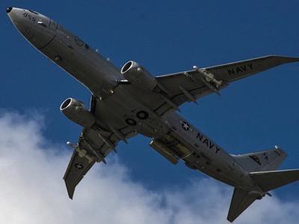Ein US-Spähflugzeug, aufgenommen während eines Aufklärungsfluges in der Nähe der Straße von Kertsch
Die internationalen Medien haben über den Zwischenfall in der Straße von Kertsch schlecht informiert, indem sie versucht haben den Anschein zu erwecken, dass es sich um eine Einschränkung des freien internationalen Schiffsverkehrs durch Russland

gehandelt habe. Meiner Meinung nach kann dieser Zwischenfall schwere militärische Folgen für Russland haben, welche den Verlust der Krim nach sich ziehen könnten.
Die Bodentruppen verfügen nicht immer über ausreichend Informationen über den Feind und nutzen einen "Aufklärungsprozess" welcher zusätzliche Informationen liefert. Zum Beispiel greift ein Spähtrupp mit sehr wendigen, schnellen Booten während einiger Minuten den Feind an, und zieht sich anschließend, wenn er nicht gefangen genommen wurde, ebenso schnell wieder zurück.
Während des Zwischenfalles, welcher sich in der Enge von Kertsch am 25. November 2018 ereignete, hatten die beiden kleinen ukrainischen Boote (Berdyanks und Nikopol), der Gyurza-M - Klasse einen Aufklärungsauftrag durchzuführen. Ihr Ziel war nicht primär durch die Straße von Kertsch durch zu brechen, sondern eine Reaktion des russischen Kampfverbandes, mit dem Verteidigungsauftrag für die Brücke über der Meerenge, zu provozieren. Die beiden Boote waren für diese Aufgabe bestens geeignet, denn sie sind schneller und wendiger als die Schiffe der Küstenwache und der schwer bewaffneten Marinestreitkräfte.
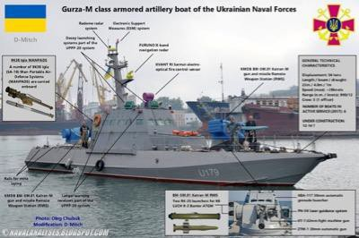
Das war der sichtbare Anteil des Vorfalles. Es gab noch einen weiteren, verdeckten und wesentlich wichtigeren Aspekt, als den, welche die Medien präsentiert haben.
In der Tat wurden die Informationen, aus der "Aufklärungs-Operation" nicht von der Aufklärungs-Flotille, die sich im Kontakt mit dem Feind befand, gesammelt, d.h. in vorliegenden Fall, von den Booten Berdyansk und Nikopol der ukrainischen Kriegsmarine, sondern von einer anderen Aufklärungsstruktur, die verdeckt arbeitet. Sie wurde ganz speziell dafür installiert um die Reaktion des Feindes zu überwachen

(d.h. den Kampfverband, der zur Verteidigung der russischen Brücke und der Meerenge von Kertsch eingsetzt ist), mit Hilfe terrestrischer Beobachtungspunkte, Mitteln der Luftstreitkräfte, der Seestreitkräfte, Funk- Frequenzüberwachungssystemen, sowie Systemen zur Überwachung von Radar, Infrarot, usw. Die ukrainische Armee hat nicht die Mittel um einen derart komplexen Aufklärungsapparat aufzubauen. Aber wie wir in einem vorangehenden Artikel erläutert haben, waren kurz vor diesem Zwischenfall die USA und Israel in diesem Sektor sehr aktiv.
Am 5. November hat eine russische SU-27 ein US-Aufklärungsflugzeug ELINT EP-3 der Serie 157316 mit der Kennung AS17 abgefangen, welches von der Basis in Suda auf Kreta gestartet war und in der Nähe der Territorialgewässer der Krim flog. Am 19. November hat ein israelischen Aufklärungsflugzeug Gulfstream G-550 Nachshon Aitam (Flugkennung 537) das Schwarze Meer um die Straße von Kertsch herum überflogen.
Der Zwischenfall, welcher sich in der Straße von Kertsch ereignet hat wurde den ganzen Tag über von US-SIGINT Aufklärungsflugzeugen überwacht. Eines von ihnen des Typs RC-135V, Serie 64-14841, Kennziffer JONAS 21, stationiert in der Bucht von Suda (Kreta), hat die Schwarzmeer-Küste nahe der Krim abgeflogen. Ein zweites Luftfahrzeug, eine Drone für große Höhe des Typs RQ-4B, Serie 11-2047, mit Kennziffer FORTE10, überflog den Osten der Ukraine nahe dem Asowschen Meer. Das RQ-4B wird von der US-Basis in Sigonella (Sizilien) gesteuert.
Am 27. November führte ein weiterer Aufklärer P-8A Serie 168859 von der Basis in Sigonella aus einen Aufklärungsflug über der Enge von Kertsch und der Krim durch.

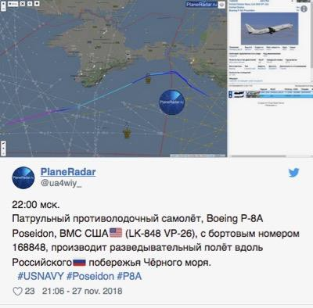

Das SIGINT (Signal Aufklärung) ist ein Überwachungssysem welches über Systeme zum Abfangen der Kommunikation (Funk, Mobiltelefonie, Datenübertragungen, Internet) verfügt, sowie COMINT (Kommunikations-Aufklärung) wie auch das Abfangen von Radarsignalen und anderen Systemen der Navigation, der Erkennung oder Störung (infrarot, Laser, usw.) genannt ELINT (Elektronische Aufklärung).
Dank derartiger Ausrüstung, die in Aufklärungsflugzeugen installiert ist, hat der Vorfall an der Meerenge von Kertsch, der von ukrainischen Booten provoziert wurde, den USA Detail-Informationen über, die Zusammensetzung und die Aufstellung der russischen Boden-, und Marine-Kampfverbände, die dazu bestimmt sind die Lokalitäten zu schützen, verschafft. Gleiches gilt für - die Befehlshierarchie, - die lokal benutzten Funkfrequenzen, - die Eskalationstufen und Verantwortungsgrade der verschiedenen russischen Untereinheiten der Luft-, Land- und Seestreitkräfte gemäß ihren Kooperationsplänen - wie auch die schlecht verteidigten oder verletzlichen Richtungen oder Sektoren.

So haben die kleinen ukrainischen Boote und ihre Besatzungen, auch wenn sie von den russischen Streitkräften aufgebracht wurden, ihren Auftrag erfüllt. Ein Auftrag, der von niemand anderem als den USA kommen konnte.
"Die Straße von Kertsch: Der Zwischenfall scheint von USA und Israel geplant und vorbereitet." von Valentin Vasilescu, Übersetzung Ralf Hesse, Voltaire Netzwerk, 27. November 2018
"Bestätigung unserer Version des Vorfalls von Kertsch", Übersetzung Horst Frohlich, Voltaire Netzwerk, 27. November 2018
Thema:
Selben
Zum
Valentin Vasilescu

Übersetzung Ralf Hesse

